  январь - февраль 2010 | МЕТОДИСТ  Управление образования и молодежной политики  муниципального образования – Рыбновский муниципальный район  Районный информационно-методический центр
Одно из главных различий между
любителем и профессионалом заключается
в том, что последний способен расти.
С. Моэм
Сегодня в номере:
1. Открытие Года учителя в Рыбновском муниципальном районе.  2.Диссеминация опыта работы учителя химии и биологии МОУ Баграмовская средняя школа, Мартыновой И. Р., победителя конкурса учителей в рамках ПНПО. Урок химии. 10 класс. «Спирты – друзья и враги».  3. Навстречу конкурсу «Учитель года России -2010». Странички истории. | 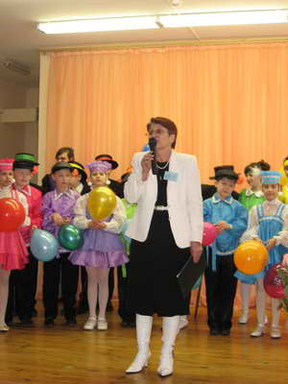

10 февраля 2010 года в Рыбновском муниципальном районе стартовал Год учителя!
Учитель! Пусть тебя стократ
Восславят, возблагодарят!
И вознесут на трон из песен,
Чтоб с каждым поколеньем впредь,
Тебе волшебно молодеть

В труде, который так чудесен.

Такими словами была начата церемония открытия Года учителя, которая проходила в Рыбновской средней школе №2. В ней приняли участие и выступили: первый заместитель министра образования Рязанской области И. И. Петрушина, секретарь областной общественной палаты М. И. Кривцов, депутат областной думы А. А. Киселев, заместитель главы района по социально-культурному развитию Н. В. Каплин, начальник УО и МП Т. И. Пронина.

Все они горячо поздравили педагогов с замечательным событием, пожелали крепкого здоровья, творческих успехов, хороших учеников, успешных стартов на пути новых достижений по реализации национальной образовательной инициативы «Наша новая школа».

Праздник собрал представителей всех образовательных учреждений района: стипендиантов Губернатора Рязанской области, учителей-победителей конкурса в рамках ПНПО, заслуженных учителей Российской Федерации, ветеранов, молодежь, педагогических династий.

Педагоги выразили уверенность, что Год учителя будет способствовать цели развития творческого и профессионального потенциала учителей, повышать социальный престиж этой профессии. Это еще и возможность продемонстрировать все лучшее, что создано отечественной школой, познакомиться с уникальными педагогами, для которых воспитание и обучение молодого поколения является делом жизни, по-новому оценить общественную значимость учительского труда.

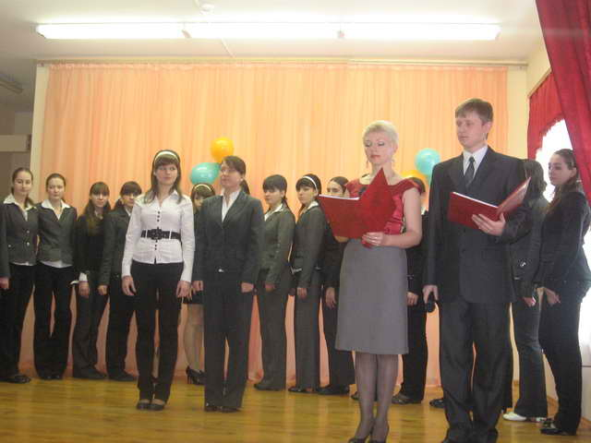

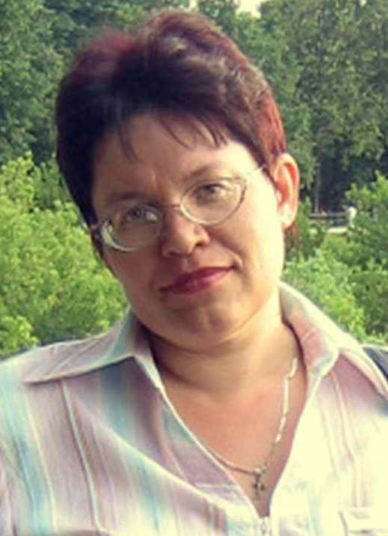 | Мы обязаны сохранить самую уникальную ценность человека – его здоровье и здоровую природную среду. Поэтому приоритетным в преподавании химии и биологии, я считаю, экологическое направление. В процессе обучения и воспитания, я стараюсь сформировать ответственное отношение к окружающей среде, экокультуру мышления и поведения…
Урок химии в 10 классе
Тема урока: Спирты друзья и враги человечества
Цели урока:
- Повторить и обобщить знания о классе спиртов, их химических свойствах, получении и применении;
- Формировать потребность в здоровом образе жизни
- Профилактика алкоголизма.
Задачи:
- Совершенствовать умение составлять формулы и уравнения реакций
- Показать влияние спирта на организм человека
Тип урока: комбинированный
Методы проведения: рассказ, демонстрация, самостоятельная работа, лабораторный опыт
Ученик должен:
- Знать определение, свойства, получение спиртов и их влияние на организм человека
- Уметь составлять формулы веществ и уравнения химических реакций.
Междисциплинарные связи: биология, физиология, экология
Оборудование: этиловый спирт, раствор белка, вода, пробирки, инструктивные карты, презентация, проектор.
I. Организационный момент
II. Повторение и закрепление изученного материала
Тестовая работа. Химические свойства спиртов (слайд 3)
III. Изучение нового материала.
Получение спиртов.
Тема нашего урока: получение и применение предельных одноатомных спиртов. Сформулируйте задачи, которые вы поставите перед собой.
Итак, сегодня на уроке вам предстоит
- изучить способы получения спиртов
- установить взаимосвязь между применением спиртов и их свойствами
Подумайте, какие способы получения спиртов вам уже известны? Для этого вам надо вспомнить химические свойства ранее изученных классов органических веществ. (слайд 4)
Напишите уравнение получения метанола из хлорметана. Проверьте.
Рассмотрим способы частные способы получения спиртов в промышленности.
- Из синтеза газа (для метанола)
- Гидролиз целлюлозы
Гидролиз целлюлозы протекает в присутствии кислот. Полученную в результате гидролиза глюкозу подвергают ферментативному сбраживанию в спирт. Такой спирт называют гидролизным. Он непригоден для изготовления лекарств и спиртных напитков и используется только в технических целях.
3. Древнейший метод получения этанола – сбраживание сахаристых веществ. Это пример ферментативного процесса. Необходимые для него ферменты вырабатывают дрожжевые грибки. (слайд 6). На первый взгляд продукт этих реакций один и тот же – этанол. Обратите внимание на условия протекания реакций.
Гидролиз целлюлозы протекает в жестких условиях, одновременно гидролизуются и другие природные соединения, входящие в состав древесины. Поэтому в продуктах содержится много примесей (в частности, метанол), очистить от которых спирт очень трудно. Спиpтовoе брожение протекает в достаточно мягких условиях и под действием ферментов. Это пример избирательного действия ферментов. Конечно, и в продуктах брожения есть примеси, их называют «сивушные масла», эти примеси не так вредны для человека, и продукт брожения можно очистить перегонкой.
В настоящее время в мире ежегодно производится:
30 млн. тонн метанола
240 млн. тонн этанола
Вам известно, что обе эти жидкости токсичны. Зачем производить так много яда?
Рассмотрите слайд и заполните таблицу
Применение этилового спирта (слайд 7) стр. 152

Области применения | Химические свойства
1.Химическая промышленность | А) взаимодействие с карбоновыми кислотами - получение эфиров  Б) получение алкадиенов (р. Лебедева) – каучука – резины  В) производство уксусного альдегида - уксусной кислоты
2. Медицина | Растворитель, дезинфицирующее средство
3. Парфюмерия | Растворитель, дезинфицирующее средство
4. Топливо (горючее для двигателей внутреннего сгорания) | Горит, высокое октановое число горючей смеси.
5. Пищевая промышленность (изготовление спиртных напитков)
Проблема: огромные масштабы производства и употребление населением всего мира токсичного вещества. Остановимся на этом поподробнее.
Пожалуй, нет ни одного класса химических соединений, которые бы так противоречиво вошли в историю человечества, как спирты, и главным образом благодаря одному своему представителю – этиловому спирту.
Виноградарство и виноделие с древнейших времен почитались как достойное и прибыльное занятие. Вино – неотъемлемый элемент культурных традиций многих народов мира. И в то же время распространение алкоголизма и связанных с ним болезней и преступлений является серьезной проблемой для многих стран. Похититель рассудка – так именуют алкоголь с древних времен. В нашем классе есть учащиеся которые увлекаются историей, обществознанием, некоторые думают выбрать себе профессию врача. Заслушаем их сообщения.
1 ученик. Об опьяняющих свойствах спиртных напитков люди узнали не менее чем за 8000 лет до н.э. – с появлением керамической посуды, давшей возможность изготовления алкогольных напитков из меда, плодовых, соков, дикорастущего винограда. Возможно, виноделие возникло еще до начала культурного земледелия. Так, известный путешественник Н.Н.Миклухо-Маклай наблюдал папуасов Новой Гвинеи, не умевших еще добывать огонь, но уже знавших приемы приготовления хмельных напитков.
2 ученик. Чистый спирт начали получать в VI–VII вв. арабы и назвали его «алкоголь», что означает «одурманивающий». Перегонка вина для получения спирта способствовала распространению пьянства. Считают, что именно это и послужило поводом для запрета употребления спиртных напитков, введенного основоположником ислама Магометом (570–632). Этот запрет вошел впоследствии и в свод мусульманских законов – Коран (VII в.).
По классификации Всемирной организации здравоохранения алкоголь относится к наркотическим веществам. При более или менее продолжительном употреблении алкоголя у человека вырабатывается потребность в нем(слайд 9)
3 ученик. Существует мнение, что пьянство является якобы старинной традицией русского народа. Но русский историк и этнограф, знаток обычаев народа профессор Н.И.Костомаров (1817–1885) полностью опроверг это мнение. Он доказал, что в Древней Руси пили очень мало. Лишь на избранные праздники варили медовуху, брагу или пиво, крепость которых не превышала 5–10%. Чара пускалась по кругу, и из нее каждый отпивал несколько глотков. В будни никаких спиртных напитков не полагалось, и пьянство считалось величайшим позором и грехом. При Петре I пьяницам, попавшим в тюрьму, вешали на шею тяжелую чугунную медаль «3a пьянство». Последующее распространение пьянства на Руси связано с политикой господствующих классов, их стремлением получить как можно больше прибыли в казну от торговли спиртным
(слайды 10-11)
Разберем влияние спирта на некоторые органы и системы органов.
4 ученик. Обжигая слизистую оболочку полости рта, глотки, пищевода, он поступает в ЖКТ. В отличие от многих других веществ он быстро и полностью всасывается в желудке. Легко преодолевая биологические мембраны, примерно через час, он достигает максимальной концентрации в крови. Попадая в межтканевую жидкость, он забирает воду из клеток, так как концентрация веществ вне клеток резко увеличивается. Развиваются отеки. Клетки, страдая от недостатка воды, стареют в 1,5 раза быстрее.
Беспрепятственно преодолеть биологические мембраны им позволяет малый размер, слабая поляризация, образование водородных связей с молекулами воды, хорошая растворимость спирта в жирах.
Быстро всасываясь в кровь, хорошо растворяясь в межклеточной жидкости, спирт поступает во все клетки организма. Учёными установлено, что нарушая функции клеток, он вызывает их гибель: (слайды 12-13)
при употреблении
100 гр. Пива погибает около 3000 клеток мозга,
100 гр. Вина – 500 клеток мозга,
100 гр. Водки – 7500 клеток. (слайд 14)
Одна рюмка водки снижает работоспособность человека на 20-30 %. В состоянии опьянения совершается 55% всех краж, 79% грабежей, 69% нападений. (слайд 15)
Давайте опытным путем подтвердим вредное влияние спирта на организм. Из курса биологии вам известно, что одним из основных органических веществ являются белки. Рассмотрим влияние спирта на белок.
Химический эксперимент: «Влияние этанола на молекулы белков»
Цель эксперимента: убедить учащихся, что спирт денатурирует белки, необратимо нарушает их структуру и свойства.
Ход опыта: Берём две пробирки, содержащие по 2 мл белка, приливаем в первую из них несколько мл. воды, во вторую – столько же спирта 90% го.
Результат опыта: в первой пробирке белок растворился, так как он является легкорастворимым белком и хорошо усваивается организмом.
Во второй пробирке образуется плотный белый осадок – в спирте белки не растворяются, спирт отнимает у белков воду, в результате этого нарушаются структура и свойства белка, его функции.
Вопрос учащимся: Что происходит с клетками организма, когда поступает алкоголь высокой концентрации.
Ответ: Белки начинают разрушаться, что ведёт к нарушению работы всех клеток органов. (слайд 16)
Протоплазма половых клеток содержит белок. Яйцеклетки закладываются у девочек ещё в утробе матери. Используя результаты опыта, поясните, какими могут быть последствия употребления беременной женщиной алкогольных напитков. Поэтому раньше на Руси молодоженам запрещалось употреблять спиртные напитки.
Рассмотрим процессы, происходящие с этанолом в печени:
В печени происходит обезвреживание ядовитых веществ, поступивших в кровь. Этот орган врачи называют мишенью для алкоголя, т.к. 90% этанола обезвреживается именно в нём. В печени происходят химические процессы окисления этилового спирта(слайд 17)

(O) (O) (O)
C₂H₅OH → CH₃-COH → CH₃ –COOH → CO₂ ₊ H₂O

уксусный уксусная конечные продукты распада
альдегид кислота

Химический эксперимент: «Влияние этанола на печень»
Цель эксперимента: убедить учащихся, что спирт разрушает структуру печени
Ход опыта: в стакан с 90% спиртом опустить кусочек куриной печени
Результат опыта: печень разрушается (слайд 18)
Какие проблемы с печенью могут возникнуть у человека после выпитой порции спиртного?
Этиловый спирт окисляется до конечных продуктов распада только тогда, когда суточное потребление этанола не превышает 20 гр., если же доза превышена, то в организме накапливаются промежуточные продукты распада. Это приводит к целому ряду побочных отрицательных эффектов, совокупность которых приводит к разрушению печени – циррозу.
5 ученик. Проследим дальнейший путь этилового спирта в организме: не обезвреженный печенью, спирт и продукты его распада вновь поступают в кровь и разносятся по всему организму, надолго оставаясь в нём. Более двух недель длится его вредное действие на организм. Даже после одного приема небольшой дозы спиртного алкоголь сохраняется в мозгу, сердце, почках, желудке от 49 часов до 15 суток. В этом случае затормаживается нормальная деятельность головного мозга, человек теряет контроль над собой. Большой вред наносится сердцу, оно досрочно изнашивается, и жизнь человека сокращается на 8 лет (слайд 19)
6 ученик. Например, в головном мозге спирт обнаруживается в неизменном виде через 20 дней после его принятия. Даже разовое употребление алкоголя вызывает закупорку мелких сосудов, ведущих к нервным клеткам, из-за растворения жировой оболочки эритроцитов крови и последующего образования минимум сгустков эритроцитов, а максимум – тромбов. В результате некоторые клетки головного мозга погибают. Концентрация алкоголя в 0,7-0,8% обычно вызывает смертельное отравление, если не оказать вовремя помощи, для ребёнка 10 лет достаточно 100 г. вина, чтобы вызвать острое отравление. (слайд 20)
7 ученик. Алкоголь, отрицательно сказываясь на здоровье женщины, нарушает и нормальное функционирование ее половых органов. Состояние опьянения в момент зачатия может крайне отрицательно сказаться на здоровье будущего ребенка. Причем сила повреждающего воздействия алкоголя непредсказуема: могут быть как легкие нарушения, так и тяжелые органические поражения различных органов и тканей будущего ребенка. Задержка умственного развития вот одно из главных последствий. С трудом усваивается информация в школе, они не внимательны, рассеяны. Алкоголизм ведет к слабоумию. В нашей стране в коррекционных школах для слабоумных детей обучается около 300 тыс. школьников. (слайды 21-22)
8 ученик. Пиво относится к слабоалкогольным напиткам (в среднем 4–5%, но есть и крепкие сорта – до 9%). Однако это не означает, что пиво безвредно. У наркологов существует термин «пивной алкоголизм». За рубежом в среднем 21% пациентов, лечащихся от алкоголизма в наркологических клиниках, пили только пиво. Следовательно, даже употребляя только пиво, человек подвергается риску стать алкоголиком. Кроме того, пиво, являясь первичным продуктом брожения, содержит много примесей, вредно влияющих на печень. (слайды 23-24)
Вывод(слайд 25)
Высказывания о пьянстве известных людей (слайд 26)
А что говорит закон по поводу злоупотребления алкоголем?
9 ученик.
- Работодатель обязан отстранить от работы (не допускать к работе, может расторгнуть трудовой договор) работника, появившегося на работе в состоянии алкогольного, наркотического или иного токсического опьянения.
- Работники в возрасте до восемнадцати лет несут материальную ответственность за ущерб, причиненный в состоянии алкогольного, наркотического или иного токсического опьянения. ( Трудовой Кодекс РФ. Ст. 76,81, 242 )
- Выплата пособия по безработице может быть прекращена, при явке безработного на перерегистрацию в состоянии опьянения, вызванном употреблением алкоголя, наркотических средств или других одурманивающих веществ. (Закон «О занятости населения в РФ». Ст.35)
- Алкогольное опьянение не является смягчающем обстоятельством при совершении преступления. Лицо, совершившее преступление в состоянии опьянения, вызванном употреблением алкоголя, наркотических средств или других одурманивающих веществ, подлежит уголовной ответственности.
(Уголовный Кодекс РФ. ст. 23)

Сейчас никто насильно не заставляет людей пить. Так почему же люди продолжают это делать?
Давайте подумаем, можно ли прожить, не употребляя спиртных напитков?
Итак, мы снова убедились, что любое вещество может принести и пользу и вред, все зависит от правильного использования.
Будьте здоровы!
IV. Домашнее задание: параграф № 17

3-4 марта в Рыбновском муниципальном районе стартует конкурс «Учитель года России -1010»!
«В подвижничестве учителя – будущее России» - таков девиз конкурса, имеющего многолетнюю историю. И это не празднословие, так как именно сегодня вопрос о том, каким будет гражданин завтрашнего дня, связан с личностью учителя, с теми задачами воспитания и обучения, которые он выполняет.
Примечательно, что ежегодный учительский конкурс демонстрирует мастерство, профессионализм наших педагогов. За 17 лет в районном этапе конкурса «учитель года России» приняло участие 85 преподавателей! Хочется вспомнить имена победителей районного этапа:
1993 – Ерофеев В. А., учитель математики Батуринской основной школы; Кошелева В. Ф., учитель русского языка и литературы РСШ№1; Обатурова Г. И., учитель музыки Чурилковской средней школы;
1994 – Беспалова С. А., учитель начальных классов чурилковской средней школы;
1995 - Бородачева Т. А., учитель истории РСШ№1;
1996 – Лексукова И. В., учитель начальных классов Перекальской основной школы;
1997 Девятова И. М., учитель начальных классов Рыбновского Дома детства, заняла 2 место в областном этапе конкурса;
1998 – Маланин О. В., педагог-психолог Рыбновского Дома детства. Лауреат областного этапа конкурса;
1999 – Черенкова В. Н., воспитатель МДОУ №5 «Березка». Лауреат областного этапа конкурса;
2000 – Бутрин В. О., учитель истории Высоковской средней школы. Победитель областного этапа конкурса. Участник Всероссийского конкурса «Учитель года России - 2000»;
20001 – Зиневич М. А., учитель русского языка и литературы РСШ№1;
2002 – Белова О. С., учитель английского языка РСШ№1;
2003 – Маруков А. В., учитель физической культуры Федякинской основной школы. Занял 2 место в областном этапе конкурса;
2004 – Григорцевич М. В., учитель экономики РСШ№1;
2005 – Семина В. В., воспитатель МДОУ №3, заняла 3 место в областном этапе конкурса;
2006 – Сарычева Т. В., учитель географии РСШ№3, заняла 3 место в областном этапе конкурса;
2007 – Посельская И. А., учитель географии РСШ№1;
2008 – Бурчихина С. Н., учитель русского языка и литературы Кузминской средней школы им С. Есенина; заняла 2 место в областном этапе конкурса;
2009 – Степанчук Т. А., учитель истории и обществознания РСШ№1, заняла 2 место в областном этапе конкурса.

9 педагогов, участников областного этапа конкурса, стали участниками суперфинала.
Учитель истории Высоковской средней школы Бутрин Виктор Олегович стал победителем областного этапа конкурса и участником Всероссийского конкурса «Учитель года России - 2000».
Уважаемые педагоги , мы приглашаем Вас на конкурс! Пусть он станет богат на события, новые открытия ярких педагогических личностей и профессиональные победы!

